Методическое пособие.

ДАВЛЕНИЕ

ГКОУ «Специальная (коррекционная) общеобразовательная школа – интернат
№ 27» г. Пятигорска.
Учитель физики - Гаврильченко Е.В.

Пособие предназначено для обучения учащихся с недостатками слуха в коррекционной школе II вида. Является помощью в развитии мышления учащихся, в формировании речевого слуха, навыков слухо – зрительного восприятия, развития самостоятельного моделирования высказываний, необходимых для активной устной коммуникации.
При определении последовательности изложения материала учитывались, в частности, необходимость соблюдения метафизических связей и соответствия между объективной сложностью каждого конкретного вопроса и возможностью его восприятия учащимися данного возраста с учётом дефекта слуха.

1. ДАВЛЕНИЕ И СИЛА ДАВЛЕНИЯ
1.1. ЧТО НАЗЫВАЕТСЯ ДАВЛЕНИЕМ?

Вспомни к уроку:
• Сила
Вспомни, как тяжело передвигаться по глубокому снегу. Воздействуя своим телом на поверхность снега, ты проваливаешься в него (рис. 87). А если ты несешь тяжелый рюкзак, то проваливаешься еще больше. Но стоит тебе надеть лыжи, в снег ты больше не проваливаешься (рис. 88), хотя твой вес не изменился. Надев лыжи, ты увеличил площадь соприкасающихся поверхностей. Вес твоего тела распределился по большей площади.
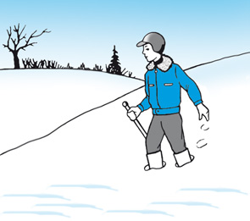 | 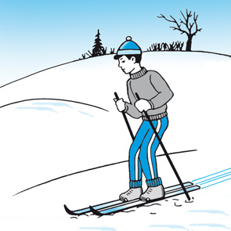
Рис. 87 | Рис. 88
Забивая гвоздь, ты прикладываешь его к доске острым концом. Если забивать гвоздь, приложив его шляпкой к доске (рис. 89), то ничего не получится, хотя сила твоего удара будет такая же, как если бы ты забивал его острым концом (рис. 90). Как и в случае с лыжами, опять увеличилась площадь взаимодействующих поверхностей.
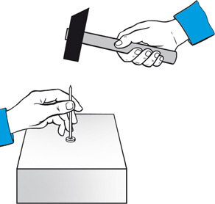 | 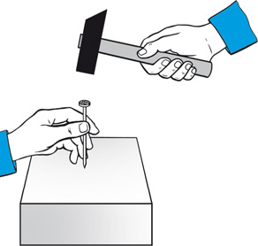
Рис. 89 | Рис. 90
Эти примеры показывают, что результат действия силы зависит не только от значения самой силы, но и от площади, на которую она действует.
Физическая величина, характеризующая действие силы, в зависимости от площади, на которую она действует, называется давлением.
Единица давления
За единицу давления принимается такое давление, которое оказывает сила в 1 Н (ньютон) на площадь поверхности 1 м².
1 Н/м² = 1 Па (паскаль).

Формула:
p = $\frac{F}{S}$ F -сила
S - площадь

Сделай сам. Возьми ножницы и лист бумаги. Определи, при каком взаимном расположении листа бумаги и ножниц они лучше всего режут бумагу. Объясни результаты опыта.
1.2. КАК МОЖНО УВЕЛИЧИТЬ ИЛИ УМЕНЬШИТЬ ДАВЛЕНИЕ?
Изменяя площадь взаимодействующих поверхностей, мы изменяем и давление.
При увеличении площади давление уменьшается, при уменьшении площади давление увеличивается.
Инструмент для резки различных материалов всегда остро затачивают для того, чтобы уменьшить площадь режущей части и тем самым увеличить давление. Остро заточенный нож лучше режет, чем тупой. Острое шило и иголка лучше прокалывают материал.
Тонкое жало, которое имеют такие насекомые, как оса, пчела или комар, оказывает на кожу давление, равное десяткам тонн на один квадратный сантиметр! Чтобы получить такое давление для промышленных целей, ученые конструируют очень сложные установки.
Во многих случаях необходимо уменьшить давление на поверхность.
Например, для увеличения проходимости самоходной техники.
Многотонные вездеходы, оснащенные широкими колесами (рис. 91) или гусеницами (рис. 92), способны ездить по пустыням, болотистой местности, где проваливаются и буксуют легковые автомобили с узкими колесами. Тракторы и танки, оснащенные гусеницами, способны проехать там, где тяжело пройти человеку. Для уменьшения давления на грунт, на заднюю ось грузовых автомобилей устанавливаются сдвоенные колеса.
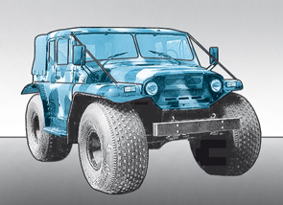 | 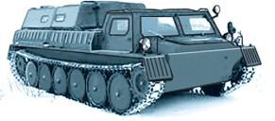
Рис. 91 | Рис. 92
Для передвижения по очень глубокому снегу используют широкие лыжи. Если снег глубокий и рыхлый, то пользуются снегоступами (рис. 93), которые могут пригодиться и для передвижения по болотистой местности.
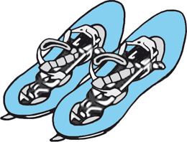
Рис. 93
Выполни задание. Посмотри на рисунок 94 и определи, какой из автомобилей обладает бóльшей проходимостью. Объясни свой ответ.
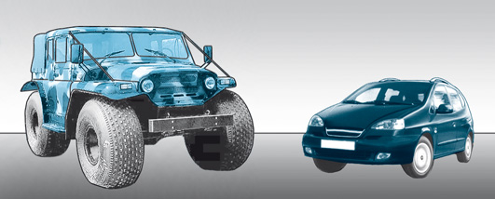
Рис. 94

Физическая величина, характеризующая действие силы в зависимости от площади, на которую она действует, называется давлением.
При увеличении площади соприкасающихся поверхностей давление уменьшается, при уменьшении — увеличивается.
2. ДАВЛЕНИЕ В ГАЗАХ И ЖИДКОСТЯХ
2.1. КАК ПЕРЕДАЕТСЯ ДАВЛЕНИЕ В ГАЗАХ И ЖИДКОСТЯХ?

Вспомни к уроку:
• Давление
• Молекулы
Попробуй надуть воздушный шарик (рис. 95). Сразу заметно, что хотя воздух поступает направленно с одной стороны, но шарик равномерно раздувается во все стороны. Таким же образом шарик будет увеличиваться в размерах, если в него заливать воду.
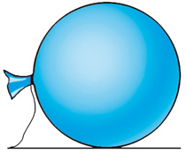
Рис. 95
Проведя многочисленные опыты, французский ученый-физик Блез Паскаль установил закон, который назвали его именем. Закон Паскаля гласит, что давление в жидкостях и газах передается одинаково по всем направлениям.
Способность жидкостей и газов передавать давление одинаково во все стороны объясняется большой подвижностью частиц, из которых они состоят (молекул или атомов). Жидкости и газы передают во все стороны одинаково не только оказываемое на них внешнее давление, но и то давление, которое существует внутри их благодаря весу их собственных слоев. Верхние слои давят на средние, а средние в свою очередь на нижние. По этой причине неподготовленному человеку нельзя глубоко нырять. Резкое повышение давления при погружении на глубину плохо скажется на его самочувствии.
В 1648 г. Паскаль продемонстрировал опыт, доказывающий, что даже небольшим количеством воды можно создать очень большое давление. В прочную, наполненную водой и закрытую со всех сторон бочку площадью поверхности 1 м², была вставлена тоненькая трубочка площадью сечения 1 см² и высотой 5 м. Паскаль поднялся на балкон 2 этажа и вылил в эту трубочку всего кружку воды. Из-за малого диаметра трубки вода в ней поднялась до большой высоты, и давление на стенки бочки так возросло, что бочка лопнула.
Наблюдай и объясняй. Налей немного воды в воздушный шарик, завяжи его и положи на стол. Резко ударь по шарику кулаком, чтобы он лопнул. Посмотри, как при этом разлетелась вода из шарика. Объясни, почему она разлетелась равномерно во все стороны.
2.2. В КАКИХ ТЕХНИЧЕСКИХ УСТРОЙСТВАХ ИСПОЛЬЗУЕТСЯ СЖАТЫЙ ВОЗДУХ?
Такие свойства газа, как сжимаемость и способность передавать давление во все стороны одинаково, нашли широкое применение в различных технических устройствах. При сжатии воздуха его давление сильно повышается, поэтому хранят и перевозят сжатый воздух в стальных баллонах с толстыми стенками (рис. 96).
Рис. 96
Сжатый воздух занимает меньше места, чем обычный. Маленький баллон со сжатым воздухом обеспечивает дыхание водолазу под водой продолжительное время.
Сжатый воздух используется в подводной лодке для ее подъема с глубины. При погружении специальные цистерны внутри подводной лодки заполняются водой. Масса лодки увеличивается, и она погружается. Для подъема лодки в эти цистерны закачивается сжатый воздух, который вытесняет воду. Масса лодки уменьшается, и она всплывает. Устройства, в которых применяется сжатый воздух, называются пневматическими. К ним относится, например, отбойный молоток (рис. 97), которым вскрывают асфальт, рыхлят мерзлый грунт, дробят горные породы. Под действием сжатого воздуха пика отбойного молотка делает 1000—1500 ударов в минуту большой разрушительной силы.
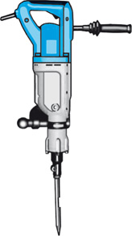
Рис. 97
На производстве для ковки и обработки металлов используется пневматический молот (рис. 98). В грузовых автомобилях и на железнодорожном транспорте используется пневматический тормоз. В вагонах метро с помощью сжатого воздуха открываются и закрываются двери. Использование воздушных систем на транспорте связано с тем, что даже в случае утечки воздуха из системы он будет восполняться за счет работы компрессора и система будет исправно работать.
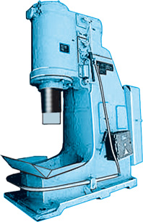
Рис. 98
Выполни задание. Подготовь сообщение о том, как еще используются в быту и технике сжатые газы, и расскажи об этом классу.
Давление в жидкостях и газах передается одинаково по всем направлениям. Это объясняется большой подвижностью молекул и атомов, из которых они состоят.
3. АТМОСФЕРНОЕ ДАВЛЕНИЕ
3.1. ЧТО НАЗЫВАЮТ АТМОСФЕРНЫМ ДАВЛЕНИЕМ?

Вспомни к уроку:
• Давление
• Молекулы
Землю окружает слой воздуха, который называется атмосферой. Воздух состоит из газов (азота, водорода, кислорода и др.). Благодаря притяжению Земли воздух не улетучивается в космос, а как бы обволакивает ее. Толщина атмосферы составляет несколько сотен километров, хотя основная часть воздуха находится до высоты 15 км.
Ты уже знаешь, что газы состоят из молекул, которые притягиваются к Земле силой тяжести. Чем ближе к поверхности Земли, тем бóльшая сила тяжести действует на молекулы воздуха. Следовательно, у поверхности Земли скапливается больше молекул. В этом случае мы говорим, что воздух плотнее. При увеличении высоты над Землей молекул газов становится все меньше и меньше, воздух становится более разреженным, и постепенно воздушная оболочка переходит в безвоздушное пространство.
Многокилометровый слой воздуха оказывает на поверхность Земли и на все тела давление, которое называют атмосферным давлением.
Впервые атмосферное давление было измерено итальянским физиком и математиком Э. Торричелли в 1643 г. простейшим ртутным барометром (рис. 99). Запаянную с одного конца стеклянную трубку длиной 1 м он наполнил ртутью. Зажав пальцем трубку, он опустил ее в сосуд с ртутью и увидел, что часть ртути из трубки вылилась. Атмосферное давление, оказываемое на поверхность ртути в сосуде, не дало вылиться ртути из трубки. Столбик ртути в трубке установился на высоте приблизительно 760 мм. Это значит, что атмосферное давление уравновесилось этим столбиком ртути в трубке.
Единицами атмосферного давления являются миллиметры ртутного столба (мм рт. ст.) и паскали (Па).
Нормальным атмосферным давлением принято считать давление 760 мм рт. ст. или 101 325 Па.
Рис. 99
Наблюдай и объясняй. Наполни до краев стакан водой и прикрой листом плотной бумаги. Переверни стакан, придерживая лист бумаги ладонью. Затем убери руку. Что произошло? Подумай и попробуй объяснить наблюдаемое явление.
3.2. РАБОТА КАКИХ ТЕХНИЧЕСКИХ УСТРОЙСТВ ОСНОВАНА НА ДЕЙСТВИИ АТМОСФЕРНОГО ДАВЛЕНИЯ?
Атмосферное давление постоянно изменяется. Оно зависит от температуры воздуха и от высоты над уровнем моря. Информация об атмосферном давлении важна для предсказания погоды. При изменении атмосферного давления происходит изменение и погодных условий.
Для измерения атмосферного давления используют прибор, который называется барометром.
Самым распространенным и наиболее удобным в использовании является барометр-анероид (рис. 100). Устройство такого барометра показано на рисунке 101. Он состоит из жестяной коробочки с волнистыми стенками — мембраны, из которой откачан воздух. Мембрана через пружину соединена со стрелкой прибора. Атмосферное давление, воздействуя на мембрану, заставляет ее сжиматься и разжиматься, вызывая колебания стрелки прибора.
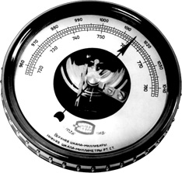
Рис. 100

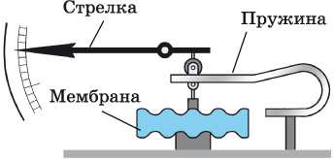
Рис. 101
Многие люди чувствуют резкое изменение атмосферного давления. Особенно это чувствуется при полете в самолете, когда он быстро набирает высоту или снижается. Это происходит из-за того, что внутреннее давление человека не успевает приспособиться к изменяющимся внешним условиям.
При помощи атмосферного давления работают многие механизмы, например водяные всасывающие насосы (рис. 102), которые используются для полива и опрыскивания. С помощью всасывающих насосов можно поднять воду на высоту до 10 м. При поднятии поршня вверх вода под действием атмосферного давления заполняет резервуар насоса. При опускании поршня вниз он начинает оказывать давление на воду в резервуаре, и благодаря системе клапанов вода направляется куда необходимо.
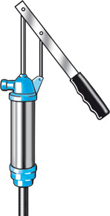
Рис. 102.

Выполни задание. Посмотри на рисунки 103 и 104 и скажи, в какой местности атмосферное давление будет больше.Объясни.
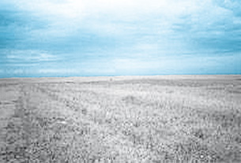
Рис. 103

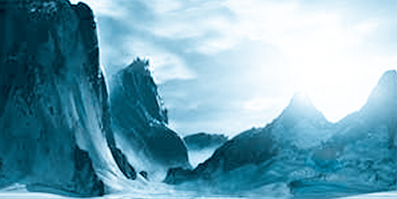
Рис. 104

Слой атмосферы оказывает давление на поверхность Земли, которое называется атмосферным давлением.

4. ГИДРАВЛИЧЕСКИЕ МЕХАНИЗМЫ
4.1. ПОЧЕМУ ВЫГОДНО ИСПОЛЬЗОВАТЬ ГИДРАВЛИЧЕСКИЕ МЕХАНИЗМЫ?

Вспомни к уроку:
• Сила
• Давление
• Молекулы
Малая сжимаемость жидкостей и их способность передавать равномерно давление используются во многих механизмах, которые имеют общее название — гидравлические машины.

Гидравлические машины — это машины, действие которых основано на законах движения и равновесия жидкостей.
Основной частью гидравлической машины являются два цилиндра разного диаметра, соединенные трубкой и снабженные поршнями. Пространство цилиндров заполняют жидкостью. Такой жидкостью, как правило, является специальное масло. Так как два цилиндра — сообщающиеся сосуды, при отсутствии нагрузки на поршни жидкость устанавливается в цилиндрах на одном уровне.
Простейший гидравлический механизм показан на рисунке 105. Он состоит из двух цилиндров различных объемов, соединенных между собой. В цилиндры залита несжимаемая жидкость, и в них находятся подвижные поршни. Приложив к малому поршню некоторую силу, мы через него оказываем давление на жидкость внутри цилиндров. Благодаря тому что давление в жидкости передается во все стороны одинаково, на больший поршень оказывается такое же давление, как и на малый. При этом сила, с которой больший поршень воздействует на тело, которое на нем находится, возрастает пропорционально площади поршня. Во сколько раз площадь одного поршня больше площади другого поршня, во столько раз будет выигрыш в силе при использовании гидравлических механизмов.
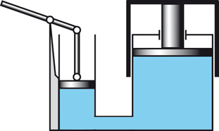
Рис. 105
С помощью гидравлических механизмов можно за счет использования малых сил получить большие силы. Но, так же как и в случае с рычагом (согласно золотому правилу механики), получая в несколько раз выигрыш в силе, мы во столько же раз проигрываем в перемещении.

Наблюдай и объясняй. Возьми два шприца разного диаметра. Вытяни поршень маленького шприца. Соедини шприцы резиновой трубкой, плотно прилегающей к их носикам (рис. 106). Задвинь поршень маленького шприца. Объясни, почему поршень большого шприца передвинулся на расстояние меньшее, чем поршень маленького шприца.
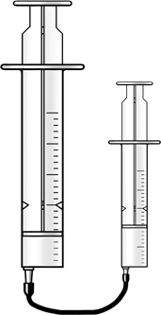
Рис. 106.

5.2. ГДЕ И КАК ИСПОЛЬЗУЮТСЯ ГИДРАВЛИЧЕСКИЕ МЕХАНИЗМЫ?
Гидравлические машины широко используются в технике. Гидравлическую машину, которая служит для прессования (сдавливания) тел, называют гидравлическим прессом.
Прессуемое тело кладут на платформу, соединенную с бóльшим поршнем. При помощи малого поршня создается давление на жидкость. По закону Паскаля это давление без изменения передается по всей жидкости, заполняющей цилиндры, в том числе и на бóльший поршень. При подъеме этого поршня тело будет упираться в неподвижную верхнюю платформу и сжиматься. На производстве с помощью гидравлических прессов (рис. 107) обрабатываются металлы, прессуется картон, фанера. Для ковки и штамповки металлов используют гидравлический молот.
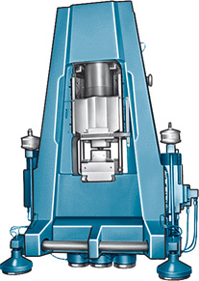
Рис. 107
В быту большое распространение получили гидравлические домкраты (рис. 108). С их помощью можно приподнять даже многотонный автомобиль в случае ремонта.
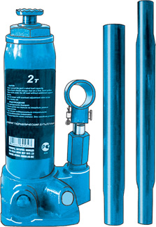
Рис. 108
Тормозная система современного легкового автомобиля тоже представляет собой гидравлический механизм. Оказывая сравнительно небольшое усилие на педаль тормоза, через главный тормозной цилиндр давление тормозной жидкости передается на четыре рабочих тормозных цилиндра. Благодаря большой площади поршней рабочих цилиндров сила воздействия их на тормозные колодки колес увеличивается во много раз. Тормозная система автомобиля должна быть полностью герметична, чтобы в нее не попал воздух. Воздух обладает большой сжимаемостью, поэтому при его попадании в тормозную систему торможение автомобиля становится менее эффективным. При ремонтных работах, связанных с тормозной системой автомобиля, необходимо помнить, что тормозная жидкость ядовита и следует избегать ее попадания на открытые участки тела.

Выполни задание. Подготовь сообщение о том, где еще применяются гидравлические механизмы, и выступи с сообщением перед одноклассниками.

Использование гидравлических механизмов дает многократный выигрыш в силе.

5. ДАВЛЕНИЕ НА ДНЕ ВОДОЕМОВ
5.1. ПОЧЕМУ НА БОЛЬШИЕ ГЛУБИНЫ ЧЕЛОВЕК НЕ МОЖЕТ ОПУСКАТЬСЯ БЕЗ СПЕЦИАЛЬНОГО ОБОРУДОВАНИЯ?

Вспомни к уроку:
• Атмосферное давление
• Давление в жидкостях
Мы уже выяснили, что в жидкостях с увеличением глубины давление возрастает. На одной и той же глубине давление везде одинаково. Особенно больших значений давление достигает на дне морей и океанов. Например, в Марианской впадине (находится в западной части Тихого океана; максимальная глубина равна 11 022 м), самой глубокой части Мирового океана, на глубине 10 км давление достигает 100 миллионов паскалей.
Для сравнения: колеса железнодорожного вагона оказывают давление на рельсы примерно в 3 миллиона паскалей, т. е. в 33 раза меньше. На такие глубины способны спускаться только специальные аппараты, имеющие очень толстые стенки. Даже самые современные подводные лодки способны погружаться только на глубину 400 м. Но и на таких глубинах при огромном давлении и полном отсутствии света существует жизнь. Здесь обитают различные иглокожие, ракообразные, моллюски, черви, а также глубоководные рыбы (рис. 109). Опускаться на большие глубины без специального жесткого водолазного скафандра человек не может. В самом современном водолазном скафандре (рис. 110) можно погрузиться только на глубину 350 м.
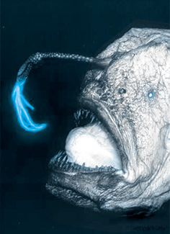
Рис. 109

Рис. 110

Для вычисления давления жидкости p на определенной глубине используется формула:

p = ρgh p_{(п)} - давление жидкости
ρ_{(ро)} — плотность ^{(и)} жидкости
g_{(ж)} — ускорение свободного падения
h_{(аш)} — высота^{(у)} столба жидкости.

Реши задачу.
Вычисли давление воды в озере на глубине 20 м, если плотность воды равно 1000 кг/м³.

Наблюдай и объясняй.
Возьми высокую пластиковую бутылку. Сделай в ней на разной высоте два небольших отверстия. Зажав отверстия пальцами, налей воду в бутылку. Открой отверстия и посмотри, из какого из них струя воды будет литься под бóльшим напором.
Объясни наблюдаемое явление.

5.2. КАКИЕ УСТРОЙСТВА ИСПОЛЬЗУЮТСЯ ДЛЯ ПОГРУЖЕНИЯ НА БОЛЬШИЕ ГЛУБИНЫ?
Людей с глубокой древности интересовал подводный мир и его обитатели. Но даже опытные ныряльщики не могли продержаться под водой более двух минут без специальных приспособлений. Для увеличения времени пребывания под водой ученые изобретали различные устройства. Для дыхания под водой использовали дыхательные трубки, кожаные мешки, наполненные воздухом, и специальные водолазные колокола, в верхней части которых при погружении скапливался воздух, которым можно было дышать (рис. 111). При использовании дыхательных трубок, выступающих над водой, глубина погружения не может превышать 1,5 м, так как при большей глубине из-за давления воды у человека не хватает сил, чтобы увеличить объем грудной клетки и вдохнуть свежего воздуха.
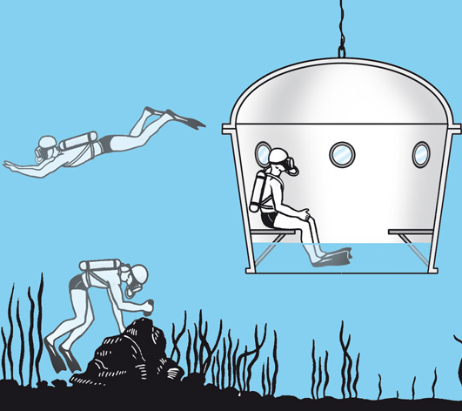
Рис. 111
В 1943 г. французами Ж. Кусто и Э. Ганьяном был изобретен акваланг (рис. 112) — специальный аппарат со сжатым воздухом, обеспечивающим человеку дыхание под водой. С аквалангом человек может находиться под водой до 60 мин на глубине до 40 м. Подводное плавание с аквалангом называется дайвингом. Сегодня им имеет возможность заниматься каждый человек.
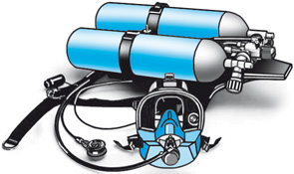
Рис. 112
Для исследования больших глубин используются батисферы (рис. 113) и батискафы (рис. 114). Батисфера опускается с надводного корабля с помощью троса на глубину не более 1 км. Батискаф не связан тросом с кораблем и способен опускаться на глубину более 1 км и самостоятельно передвигаться под водой с помощью двигателя и рулевого управления. В батискафе в 1960 г. ученые опустились в Марианскую впадину на глубину 11 022 м.
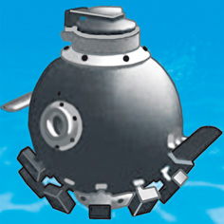 | 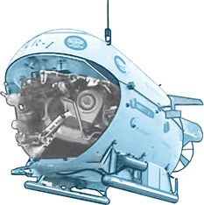
Рис. 113 | Рис. 114

Выполни задание. Подготовь сообщение и расскажи о том, какие исследования морских и океанических глубин проводятся с помощью глубоководных аппаратов.

Давление на больших глубинах очень высокое.
Для изучения подводного мира используются специальные устройства: водолазные костюмы, батисферы, батискафы.

6. СООБЩАЮЩИЕСЯ СОСУДЫ
6.1. ПОЧЕМУ В СООБЩАЮЩИХСЯ СОСУДАХ ОДНОРОДНАЯ ЖИДКОСТЬ УСТАНАВЛИВАЕТСЯ НА ОДНОМ УРОВНЕ?

Вспомни к уроку:
• Давление в жидкостях
• Атмосферное давление
Посмотри на сосуды, изображенные на рисунке 115. Несмотря на то что они имеют разные формы и объемы, жидкость, которая в них налита, находится на одном уровне.
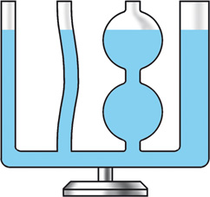
Рис. 115
Попробуй провести простой опыт. Соедини две пластиковые бутылки, у которых вырезано дно, резиновой трубкой и залей в них воду (рис. 116). Как бы ты ни перемещал бутылки относительно друг друга, вода в них будет оставаться на одном и том же уровне. Такие сосуды называются сообщающимися сосудами.
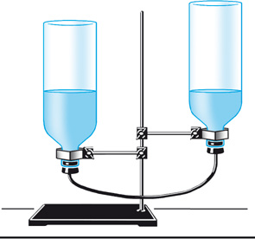
Рис. 116
Ты уже знаешь, что давление столба жидкости зависит от его высоты. Но оба столба имеют равные высоты, и, следовательно, жидкость будет находиться в равновесии.
Однородная жидкость в сообщающихся сосудах устанавливается на одном уровне.
Давление жидкости зависит от плотности жидкости, поэтому если в сообщающихся сосудах будут находиться разные жидкости, то их уровни в этих сосудах будут разными.
Если в стеклянные трубки, соединенные коротким резиновым шлангом, сначала залить масло, а потом долить такое же количество воды, то уровень одинаковым уже не будет (рис. 117). Более низкий столб воды будет уравновешивать более высокий столб масла, так как плотность воды больше плотности масла. Высота столба жидкости с большей плотностью будет меньше, чем высота столба жидкости с меньшей плотностью.
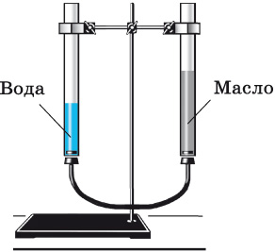
Рис. 117
Наблюдай и объясняй. Посмотри на рисунок 118 и попробуй определить, в каком колене стеклянной трубки налита вода, а в каком бензин, если плотность бензина 0,7 г/см³, а плотность воды 1 г/см³. Поясни свой ответ.
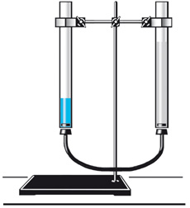
Рис. 118

6.2. ПОЧЕМУ ВОДА ИЗ ВОДОНАПОРНОЙ БАШНИ НЕ МОЖЕТ ПОСТУПАТЬ К ПОТРЕБИТЕЛЮ, КОТОРЫЙ НАХОДИТСЯ ВЫШЕ, ЧЕМ УРОВЕНЬ ВОДЫ В ЭТОЙ БАШНЕ?
По принципу сообщающихся сосудов работает водопровод. Водопровод — это сложное инженерное сооружение, централизованно обеспечивающее водой населенные пункты (деревни, поселки, города). По своему назначению водопроводы бывают промышленными и коммунальными.
Промышленные водопроводы используются для обеспечения водой технологического процесса на заводах, фабриках и комбинатах.
Коммунальные водопроводы подают воду в дома людей. Сегодня мы себе не представляем, как раньше жили люди без водопровода.
Первые простейшие водопроводы появились более двух тысяч лет назад в Древнем Египте. Вода из подземных источников поступала в трубопровод, сделанный из керамических и деревянных труб, и по нему направлялась потребителю. В Москве централизованный водопровод был построен в 1804 г., а в Петербурге — в 1861 г.
Вода из различных природных источников (подземные воды, реки), проходя через очистные сооружения, насосами закачивается в водонапорную башню. Водонапорная башня — главный элемент башенного водопровода (рис. 119) — строится большой высоты, чтобы давление воды, которое в ней создается, смогло обеспечить ее поступление всем потребителям. Из водонапорной башни в дома идут трубы, которые разветвляются по квартирам и заканчиваются кранами. Водопровод работает по принципу сообщающихся сосудов, поэтому краны всегда должны быть расположены ниже уровня воды в водонапорной башне.
По принципу сообщающихся сосудов работают шлюзы — сооружения на реке или канале для прохода судов при разном уровне воды на пути их следования.
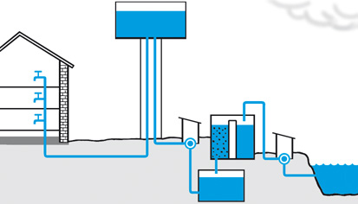
Рис. 119

Выполни задание. Посмотри на рисунок 120 и скажи, в какой из сосудов войдет больше воды. Объясни свой ответ.
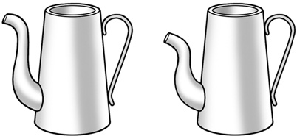
Рис. 120

Сосуды, соединенные между собой, называются сообщающимися сосудами. Однородная жидкость в сообщающихся сосудах устанавливается на одном уровне.

7. ПЛАВАНИЕ ТЕЛ
7.1. В ЧЕМ ЗАКЛЮЧАЕТСЯ ПРИЧИНА ТОГО, ЧТО ОДНО ТЕЛО ПЛАВАЕТ, А ДРУГОЕ ТОНЕТ?

Вспомни к уроку:
• Сила
• Сила тяжести
Ты, наверное, замечал, что когда бросают в воду разные тела, то одни из них тонут, а другие плавают. Маленький камешек тут же пойдет на дно, а плот или корабль — крупные тела — будут спокойно плавать.
Попробуй провести опыт. Подвесь к динамометру (прибор для определения силы) небольшую гирю. Запиши показания прибора. Опусти гирю, подвешенную к динамометру, в колбу или банку с водой (рис. 121). Сравни показания динамометра. Ты увидишь, что при опускании гири в воду показания динамометра уменьшились. Оказывается, на тело, опущенное в жидкость, действует сила, которая его выталкивает. Это объясняется тем, что, когда тело погружают в воду, на него со всех сторон начинает действовать сила давления воды. Эта сила зависит от плотности и объема жидкости, которая вытесняется погруженным в жидкость телом. Выталкивающая сила, действующая на тело вертикально вверх, называется архимедовой силой.
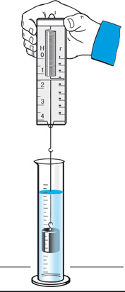
Рис. 121
Такое название архимедова сила получила в честь древнеримского ученого Архимеда, который открыл закон, объясняющий, почему тела плавают. Этот закон гласит: на тело, погруженное в жидкость, действует выталкивающая сила, направленная вверх и равная весу вытесненной жидкости.
Вспомни, что на каждое тело действует сила тяжести, которая притягивает это тело к поверхности Земли. Если сила тяжести, действующая на тело, будет равна или будет меньше архимедовой силы, то тело будет плавать на поверхности жидкости. Если сила тяжести будет больше архимедовой силы, то тело утонет.
Для расчета архимедовой силы F используется
формула:
F = ρgV ρ — плотность жидкости
g — ускорение свободного падения
V — объем жидкости, вытесненной телом.

Наблюдай и объясняй. Возьми резинку и привяжи к ней небольшую гирю. Замерь длину, на которую растянулась резинка. Опусти гирю на резинке в банку с водой, так чтобы гиря не касалась дна. Опять замерь длину резинки, когда гиря погружена в воду.
Увеличилась или уменьшилась длина резинки?
Объясни наблюдаемое явление.

7.2. КАКИЕ ТИПЫ СУДОВ ИСПОЛЬЗОВАЛИСЬ ЛЮДЬМИ В РАЗЛИЧНЫЕ ЭПОХИ?
Освоение водных пространств началось в глубокой древности. Сначала люди плавали на лодках, обтянутых шкурами животных, и деревянных лодках, которые приводились в движение веслами. Позже появились лодки, оснащенные парусами, а затем и большие корабли — парусники (рис. 122). Движение таких судов осуществлялось силой ветра, который дул в паруса. В дальнейшем был сконструирован пароход (рис. 123) — корабль, винты которого приводились в движение паровой машиной. После изобретения парохода паруса утратили свое значение. В 1903 г. в России был построен первый теплоход, приводимый в движение двигателем внутреннего сгорания. Сегодня на водных просторах плавают теплоходы, способные перевезти многотонные грузы. Их движение осуществляется за счет вращения винта, расположенного в задней части днища корабля.
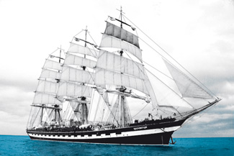
Рис. 122

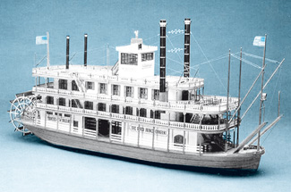
Рис. 123
Развитие кораблестроения привело к созданию атомоходов — судов, приводимых в движение атомной установкой. Первый гражданский атомоход «Ленин» был построен в 1955 г. в СССР (рис. 124).
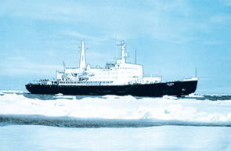
Рис. 124
Долгое время корабли строились из дерева, и только в XVII в. появились корабли, сделанные из железа. Впоследствии железо было заменено более прочными сплавами, которые меньше поддаются коррозии.
Почему же корабль, сделанный из металла, может плавать, хотя плотность любого металла значительно больше плотности воды? Да потому, что он содержит внутри много пустых помещений, и его средняя плотность получается меньше плотности воды. Инженеры-кораблестроители специально рассчитывают такие объем корабля и его вес, при которых корабль будет устойчиво плавать. Суда, способные плавать под водой, называют подводными (рис. 125), а все остальные — надводными.
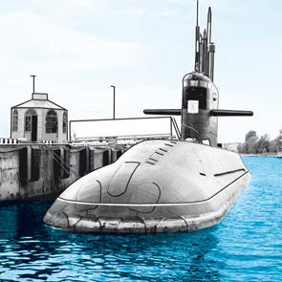
Рис. 125

Выполни задание. Возьми кусок пластилина и стакан с водой. Брось пластилин в воду целым куском. Что произошло?
Затем сделай из пластилина лодочку и аккуратно положи ее на поверхность воды.
Что произошло в этом случае?
Объясни почему.

Выталкивающая сила, действующая на тело, погруженное в жидкость, направлена вверх и равна весу вытесненной жидкости.

8. ВОЗДУХОПЛАВАНИЕ
8.1. КАКОЕ УСЛОВИЕ НЕОБХОДИМО ВЫПОЛНИТЬ, ЧТОБЫ ВОЗДУШНЫЙ ШАР ПОДНЯЛСЯ В ВОЗДУХ?

Вспомни к уроку:
• Атмосферное давление
• Архимедова сила
В основе воздухоплавания заложены те же принципы, что и при плавании тел. Простейшим аппаратом, способным подняться в воздух, является воздушный шар (рис. 126). На него также действуют сила тяжести и выталкивающая сила воздуха. Разница между выталкивающей силой и силой тяжести шара будет составлять его подъемную силу. Чем она больше, тем больший груз способен поднять воздушный шар. Значит, для того чтобы шар поднялся в воздух, прежде всего необходимо заполнить его газом, который легче воздуха. Этого можно достичь, если заполнить его газом, плотность которого меньше плотности воздуха, например водородом.
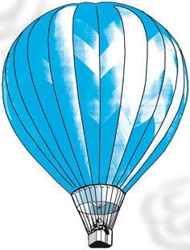
Рис. 126
Можно заполнить оболочку воздушного шара и атмосферным воздухом. Но в таком случае надо уменьшить плотность воздуха, содержащегося в оболочке. Это можно сделать путем его нагрева. Обычно для этих целей используют газовую горелку. В результате подогрева воздуха газовой горелкой внутри воздушного шара и увеличения тем самым расстояния между молекулами воздуха происходит уменьшение его плотности и увеличение подъемной силы шара.
Попробуй зимой провести опыт. Надуй воздушный шарик в теплом помещении, привяжи к нему нитку (рис. 127, а), а затем выйди на мороз. Сначала шарик будет взлетать, но скоро воздух, содержащийся в шарике, начнет остывать. Шарик уменьшится в объеме и упадет на землю (рис. 127, б). Так же и летают и большие воздушные шары. Пока воздух подогревается, шар летит вверх, когда воздух остывает, шар опускается вниз.
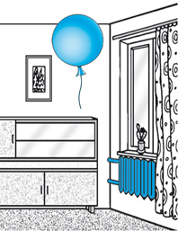 | 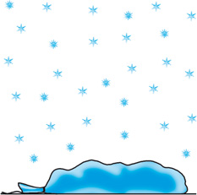
Рис. 127 (а, б)
Наблюдай и объясняй. Возьми шприц без иголки. Вытяни до конца поршень шприца. Залепи носик шприца пластилином и положи его в морозильную камеру холодильника. Через 20 мин достань шприц и объясни, почему объем воздуха в шприце уменьшился.

8.2. КАКИЕ ТИПЫ ЛЕТАТЕЛЬНЫХ АППАРАТОВ СУЩЕСТВУЮТ И ПОЧЕМУ ОНИ СПОСОБНЫ ПОДНЯТЬСЯ В ВОЗДУХ?
С самым простым аппаратом, способным подняться над поверхностью Земли, мы познакомились в предыдущем подразделе — это воздушный шар. Существуют и другие простые летательные аппараты, использующие подъемную силу, которая образуется за счет разности плотностей атмосферного воздуха и газа, заключенного в оболочку аппарата. К таким летательным аппаратам относятся аэростаты (рис. 128), которые могут быть управляемыми (дирижабли) и неуправляемыми. Аэростаты служат для разных целей, например с их помощью проводятся наблюдения за погодой и изучается атмосфера. Полет таких аппаратов сильно зависит от состояния атмосферы в данный момент времени.
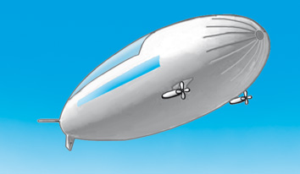
Рис. 128
Наиболее используемым летательным аппаратом на сегодняшний день является самолет (рис. 129). Основные элементы самолета это: фюзеляж (корпус самолета), крылья и двигатель (силовая установка). Подъемная сила, поднимающая самолет в воздух, возникает из-за разности давлений под крылом и над крылом самолета. Для самолетов инженерами разрабатываются такие формы крыла, чтобы при определенных скоростях давление под крылом было выше давления над крылом самолета. Современные самолеты способны преодолевать очень большие расстояния и развивать большие скорости. Еще один тип летательных аппаратов, который широко используется в народном хозяйстве, научной деятельности и военном деле, — это вертолет (рис. 130). Подъемная сила вертолета создается винтами, работающими в горизонтальном направлении. Способность вертолетов к вертикальному взлету и посадке, а также к подъему значительного груза делает их незаменимыми во многих областях деятельности человека.
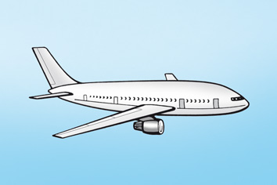
Рис. 129

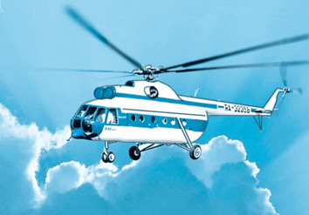
Рис. 130
Выполни задание. Подготовь сообщение о самом быстром самолете, самолете и вертолете, которые способны поднять наибольший груз.
Воздушный шар поднимается вверх, так как плотность газа внутри его оболочки меньше плотности окружающего воздуха. Давление под крылом самолета и винтом вертолета больше, чем над их крылом и винтом соответственно.

Самое главное в главах III и IV
Все тела состоят из различных веществ. Вещество состоит из мельчайших частиц, которые называются молекулами. Молекулы находятся в постоянном беспорядочном движении. Между молекулами существуют силы притяжения и некоторые промежутки. Молекулы, в свою очередь, состоят из атомов.
Вещество в природе может находиться в трех агрегатных состояниях — газ, жидкость, твердое тело. Газы хорошо сжимаются и заполняют весь предоставленный им объем. Жидкости малосжимаемы, обладают текучестью и, так же как газы, заполняют весь предоставленный им объем. Твердые тела практически несжимаемы. Любое вещество может переходить из одного состояния в другое при определенных температурах.
Для характеристики вещества ввели понятие «плотность».
Физическая величина, которая характеризует действие силы в зависимости от площади, на которую действует эта сила, называется давлением. Режущие и колющие инструменты специально остро затачивают, чтобы увеличить оказываемое ими давление.
В жидкостях и газах давление равномерно передается во все стороны. Эта способность жидкостей и газов передавать давление используется во многих станках и механизмах.
Жидкости и газы передают во все стороны одинаково не только оказываемое на них внешнее давление, но и то давление, которое существует внутри них благодаря весу их собственных слоев.
Давление, оказываемое на поверхность Земли окружающим ее воздухом, называется атмосферным давлением.
Из-за разницы в давлениях в жидкостях и газах возникает выталкивающая сила. Благодаря этой силе корабли могут плавать по воде, а летательные аппараты подниматься в воздух.

Проверь себя

I. Выбери верное продолжение фразы.
1. Мельчайшая частица вещества называется:
• молекулой;
• весом;
• массой.
2. В жидкостях и газах давление равномерно передается:
• вверх;
• вниз;
• во все стороны.
3. Давление, оказываемое на поверхность Земли воздушной оболочкой, называется:
• силой трения;
• давлением жидкостей;
• атмосферным давлением.

II. Выбери верный рисунок.
1. Выбери из термометров, представленных на рисунке 131, уличный термометр.
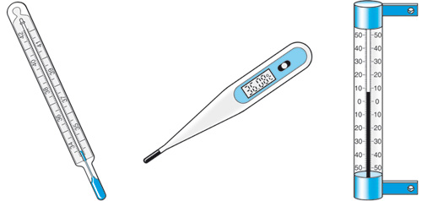
Рис. 131
2. Выбери из приборов, которые изображены на рисунке 132, прибор для измерения атмосферного давления.
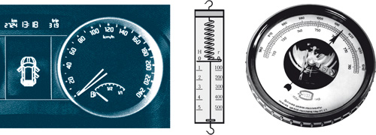
Рис. 132

